En el encuentro organizado por la Asociación Española de Ingenieros de Telecomunicación-Madrid

“La cuestión no es si habrá recesión, sino cómo prepararse si hubiera una”, explica Daniel Lacalle

- Se expusieron temas tan importantes como la necesidad de invertir el dinero, los riesgos geopolíticos, el cambio de ciclo de tipos de interés o cómo afectan las elecciones a los activos

- En la jornada han sido ponentes Daniel Lacalle, economista jefe de Tressis SV; y Sonsoles Santamaría, directora de negocio de Tressis SV

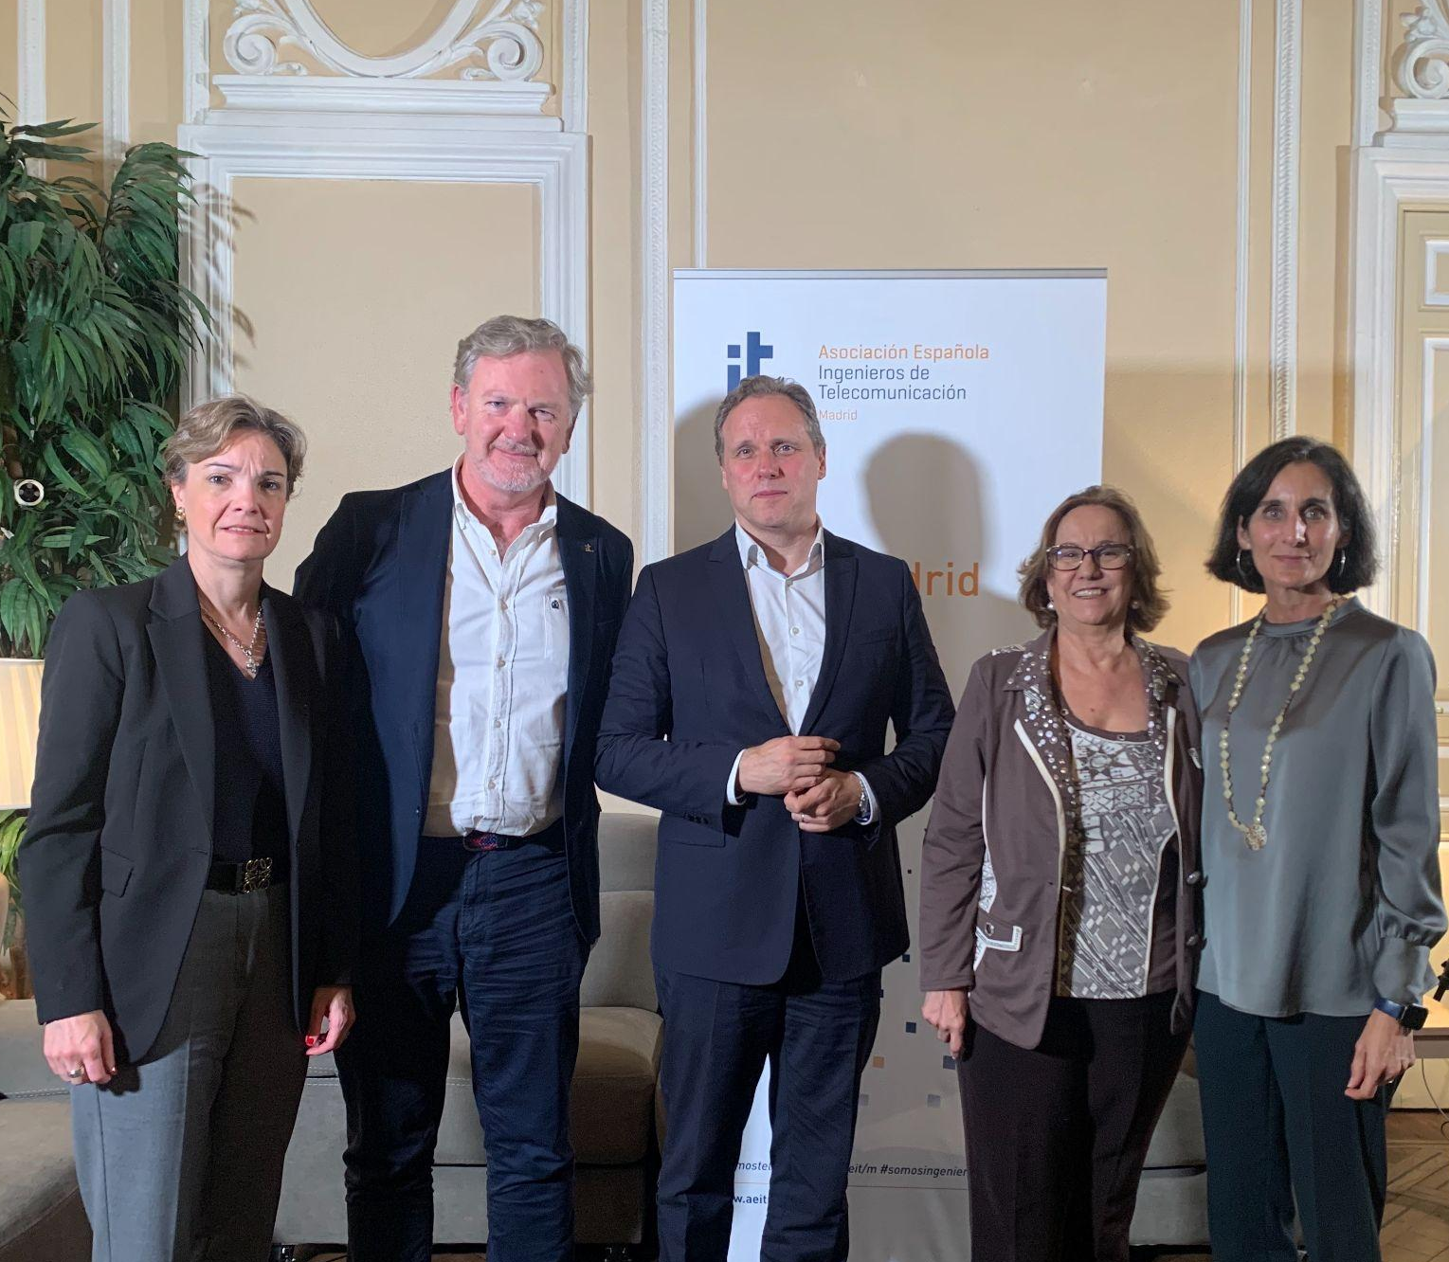

Madrid, 15 de octubre de 2024.- “¿Vamos a entrar en recesión? Sí. La cuestión no es cuándo, ni cómo, ni por qué. No nos tenemos que preocupar por una recesión, ya que es simplemente la manifestación de un exceso previo. La cuestión es cómo vamos a prepararnos si hubiera una”. Así comenzó la charla coloquio con Daniel Lacalle, economista jefe de Tressis SV, organizada por la Asociación Española de Ingenieros de Telecomunicación-Madrid el pasado 9 de octubre.

En el encuentro, moderado por Inmaculada Sánchez Ramos, presidenta de la Asociación; y Miguel Ángel Jodra, vocal de la Asociación, se expusieron temas tan importantes como la necesidad de invertir el dinero, el cambio de ciclo de tipos de interés, el impacto de la valoración de las grandes empresas tecnológicas o cómo afectará el resultado de las elecciones americanas a los activos financieros.

Entre otros temas, Lacalle destacó que “en inversión se habla mucho de que hay incertidumbre y que la bolsa tiene mucho riesgo. Incertidumbre ninguna. Los compromisos fiscales de los gobiernos se van a cubrir con monedas que cada vez valen menos. Por lo tanto, teniendo en cuenta la certidumbre de que existe la destrucción del poder adquisitivo de las monedas, es decir, la inflación, no invertir es la decisión de inversión más arriesgada”.

“Hay una gran confusión con cuáles son los servicios que presta una entidad financiera y cómo una entidad financiera de verdad puede ayudar a los inversores a ir consiguiendo sus objetivos vitales. Nosotros hacemos siempre un ejercicio de paralelismo entre el ciclo vital y el ciclo financiero, de manera que lo primero que determinamos es qué objetivos queremos alcanzar y cómo nuestros ahorros o inversiones financieras nos pueden ir acompañando a alcanzar esos objetivos”, añadió Sonsoles Santamaría, directora general de negocio de Tressis SV.

Por su parte, Inmaculada Sánchez Ramos, presidenta de la Asociación Española de Ingenieros de Telecomunicación-Madrid, expuso el importante impacto de la nueva normativa ESG, resaltando la enorme complejidad que va tener su implantación. Piénsese que será necesario reportar más de 1.100 indicadores.

“La idea de que el crecimiento es limitado es equívoca, ya que ignora todos los factores de eficiencia, tecnología e ingenio humano. El crecimiento es eterno y los recursos no son limitados. De hecho, el problema es que crecemos mucho menos de lo que podríamos. Hay actualmente muchas regulaciones que limitan nuestro potencial de crecimiento”, concluyó Lacalle.

Sobre la Asociación Española de Ingenieros de Telecomunicación de Madrid (AEIT-Madrid)
La Delegación en Madrid de la Asociación Española de Ingenieros de Telecomunicación (AEIT-Madrid) nace en 2009 por mandato de la Asamblea General de la Asociación Española de Ingenieros de Telecomunicación (AEIT), con el objeto de completar su modelo territorial y dar un servicio de proximidad a sus asociados en una Comunidad Autónoma que concentra a unos 3.000, alrededor del 40% de los asociados del total nacional.
Con el fin de ser la asociación de referencia para todos los Ingenieros de Telecomunicación que desarrollan su actividad en la Comunidad de Madrid, AEIT-Madrid tiene entre sus líneas prioritarias de trabajo la de potenciar la relevancia socioeconómica de la Ingeniería de Telecomunicación y sus profesionales, mediante la intensificación de las relaciones con las empresas, instituciones y universidades de la Comunidad, así como el fomento de la incorporación y participación activa de sus asociados, especialmente de los más jóvenes, y la provisión de herramientas que faciliten su orientación y reciclaje profesional, para impulsar su reconocimiento en los ámbitos empresarial e institucional, así como en el mercado de trabajo.
Más información:
Actitud de Comunicación
Lidia López Piqueras: lidia.lopez@actitud.es
91 302 28 60

